潮寶 | 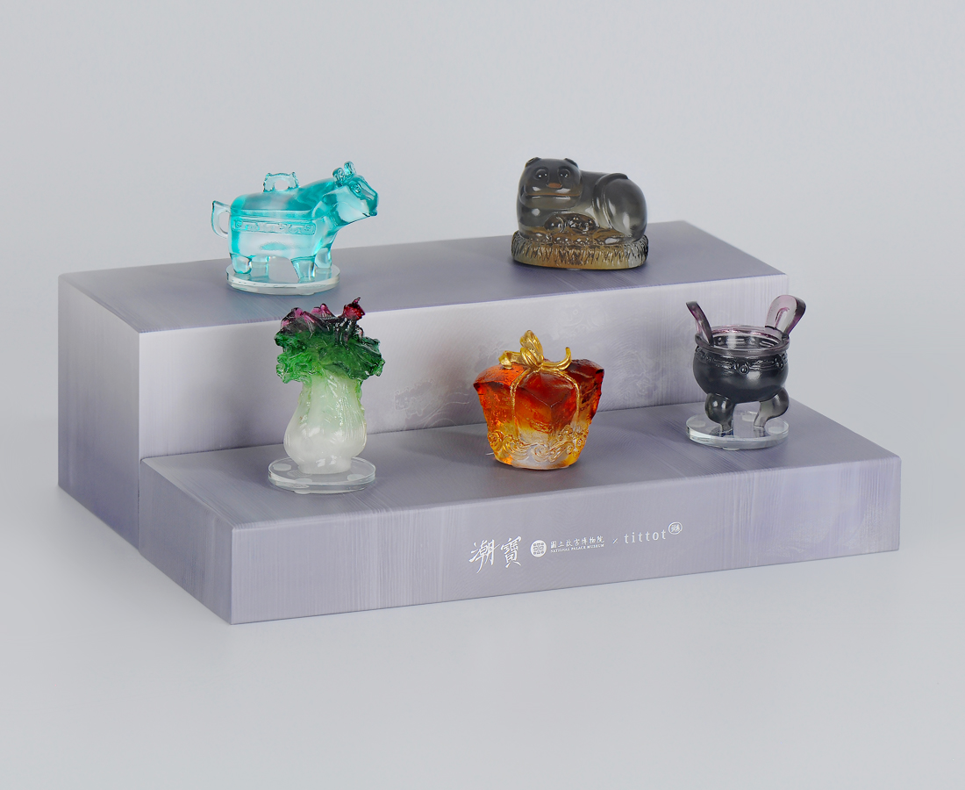
你專注投⼊，你收穫成果
你懂得放眼未來，
你更懂得品味⼈⽣
趣味不設限！
Trendy treasure
Trendy treasure

編號 | 1864128 | No | 1864128
名稱 | 潮寶 | Name | Trendy treasure
顏色 | 五件一套 | Color | Five pieces make a set
尺寸 | 31 x 11 x 14 | Size | 31 x 11 x 14
重量 | 1.5 | Weight | 1.5
限量 | O | Limited Edition | O
售價 | NT$ 10800 | Price | NT$ 10800
 | RMB$ 99999999 |  | RMB$ 99999999

